APP GRÁFICA EN ECLIPSE
1.- Instalamos el plugin WindowBuilder:
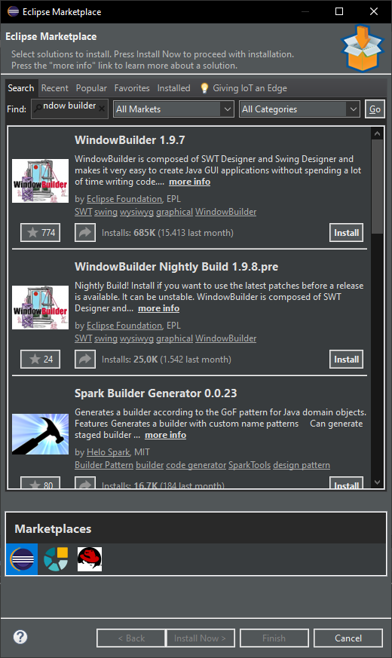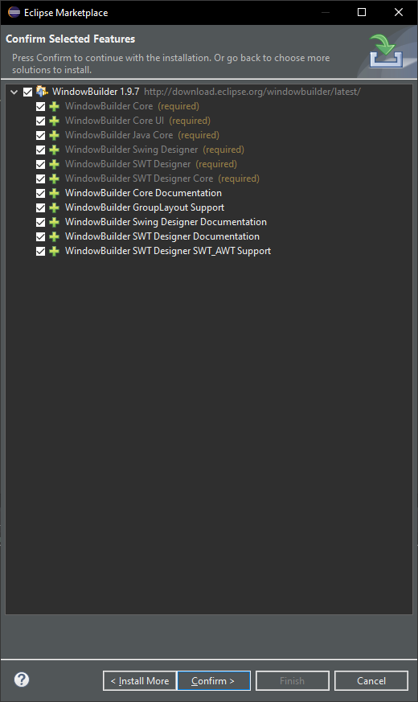

2.- Creamos el projecto y añadimos el frame.
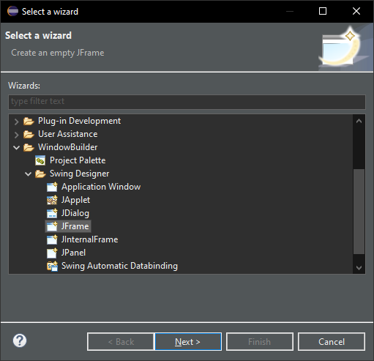

3.- Le damos a design y nos aparece lo siguiente:
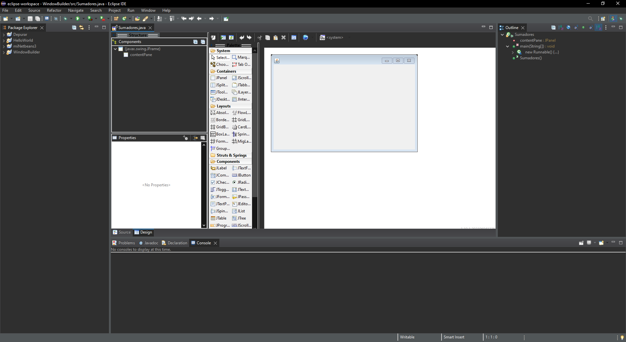
4.- Cambiamos el layout a absolute y añadimos los elementos al frame:
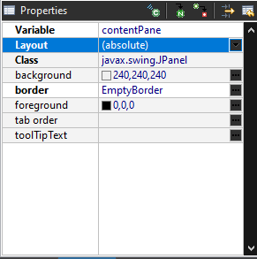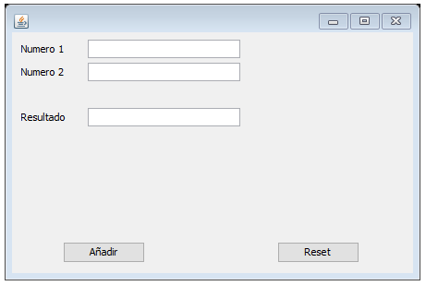

5.- Programamos la funcion del botón reset:
JButton btnNewButton_1 = new JButton("Reset");
btnNewButton_1.addActionListener(new ActionListener() {
public void actionPerformed(ActionEvent e) {
textField_numero1.setText("");
textField_numero2.setText("");
textField_resultado.setText("");
}
});

6.- Programamos la funcion del botón añadir:
JButton btnNewButton = new JButton("Añadir");
btnNewButton.addActionListener(new ActionListener() {
public void actionPerformed(ActionEvent e) {
int num1, num2, result;

num1 = Integer.parseInt(textField_numero1.getText());
num2 = Integer.parseInt(textField_numero2.getText());
result = num1 + num2;

textField_resultado.setText(Integer.toString(result));
}
});

6.- Finalmente el programaqueda así:
